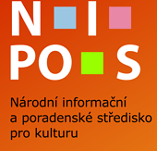
38. ročník Národní soutěže amatérské fotografie
Vyhlášení 12. května 2018 v Ottendorferově domě ve Svitavách, kde se uskuteční vyhlášení výsledků a předání ocenění.
Do šesti kategorií letošního ročníku se přihlásilo 182 amatérských fotografů a 6 kolektivů, kteří poslali 899 soutěžních fotografií. Porota se pod vedením fotografa a pedagoga doc. Josefa Ptáčka sešla 12. dubna 2018 ve Svitavách a udělila ceny v jednotlivých kategoriích.
Zároveň vybrala i dalších cca 200 fotografií na výstavu.
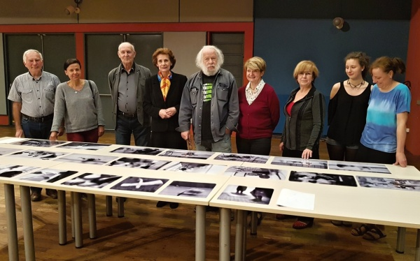
Porota Národní hodnotila přihlášené fotografie
Na fotografii zleva porotci Rudolf Němeček, Jana Bauerová, Milan Sedláček (tajemník), Zuzana Školudová, Josef Ptáček, Věra Matějů a pomocnice Jana Neugebaurová, Denisa Marková a tajemnice Dagmar Schulzová. Foto Milan Báča

Z naší školy poslalo 6 studentů – 30 svých fotografií.
Do finálového kola poustoupil s 2 fotkami Matěj Kábrt – D1B, získal zvláštní uznání poroty(vítězné fotky)
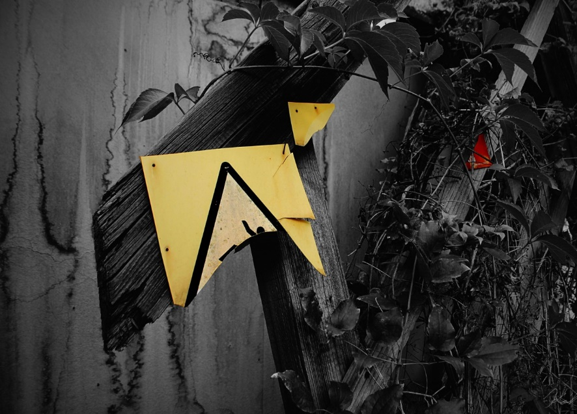

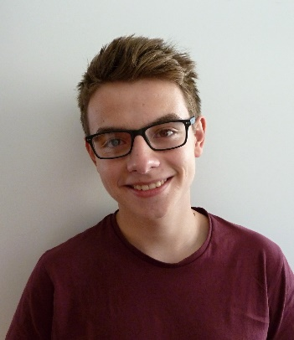

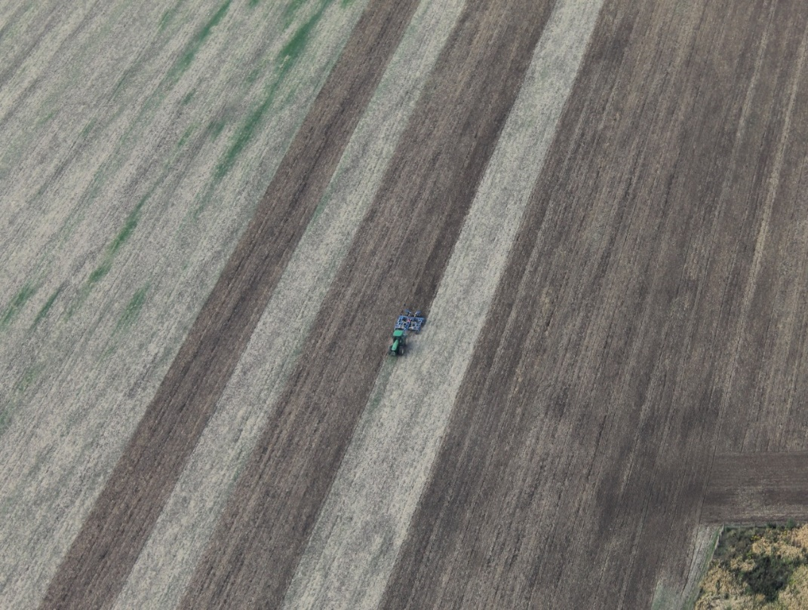

Další fotky vybrané do putovní výstavy po ČR:

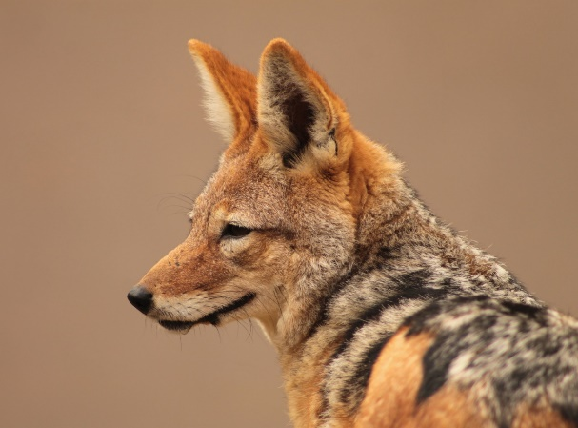

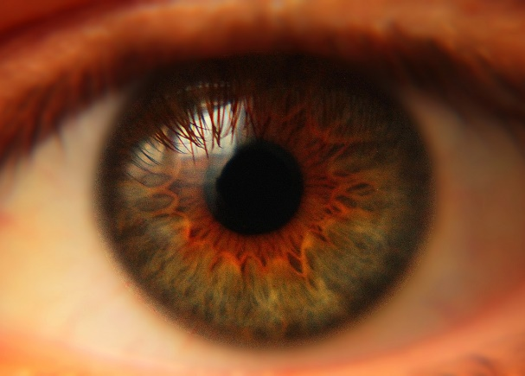
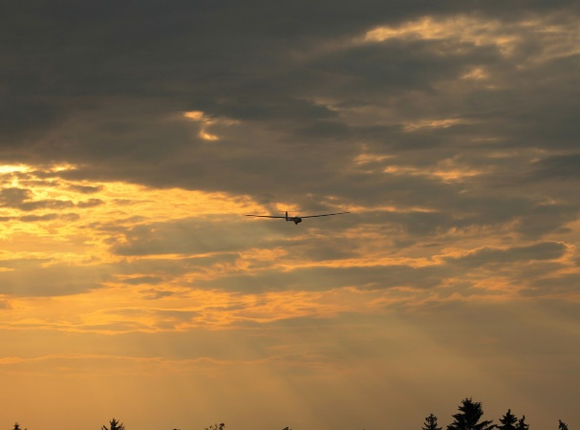
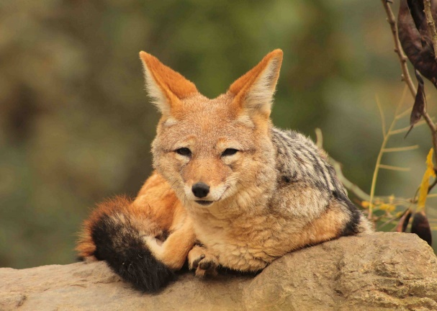
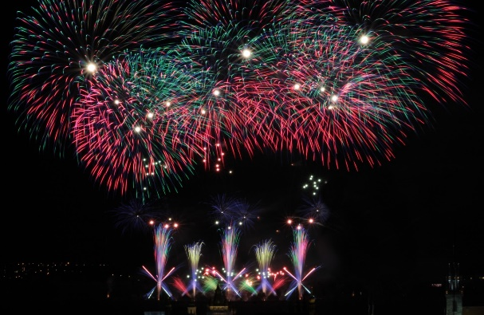
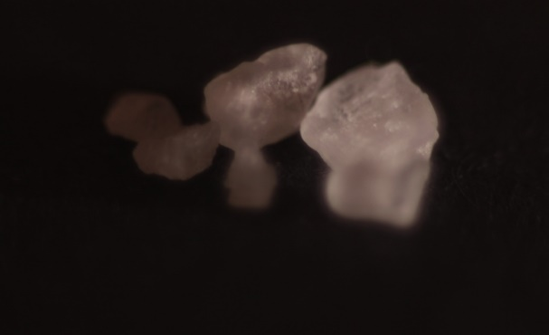
Matěj Kábrt

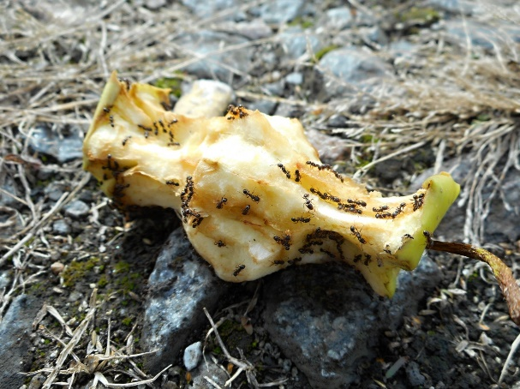
Lucie Kudláčková

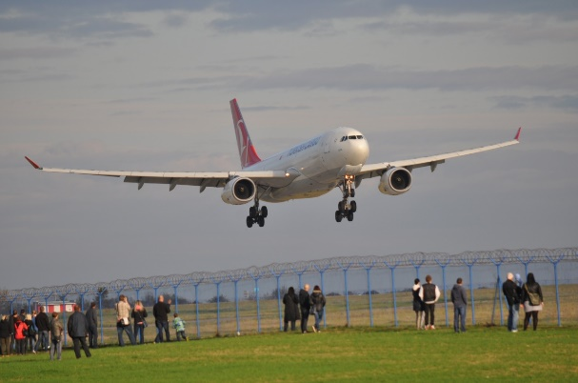
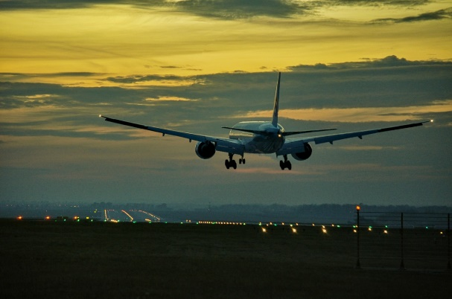
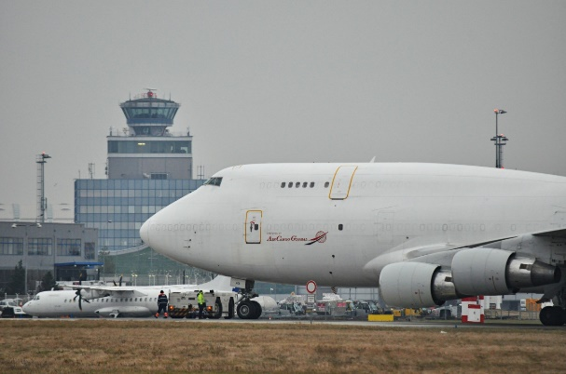
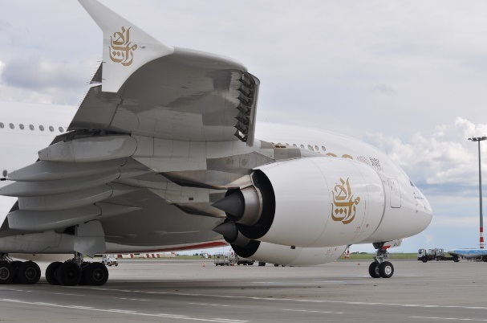
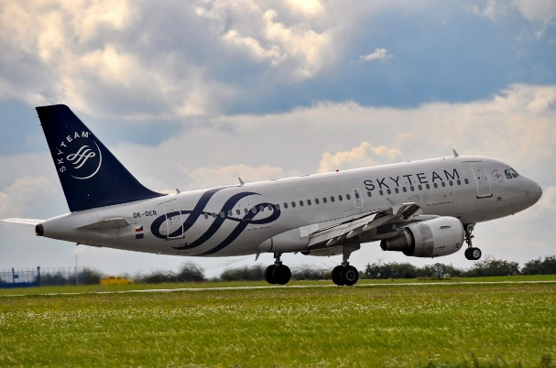
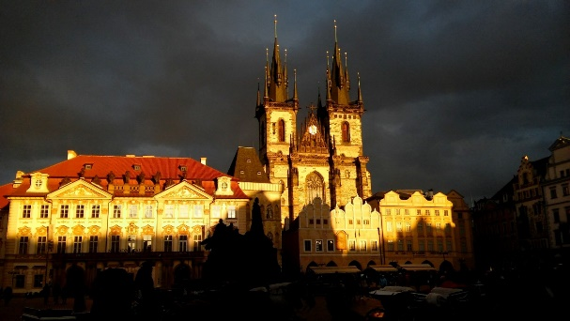

Martin Šilha

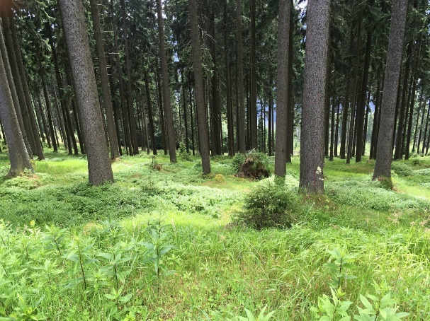
Danie Holoubek

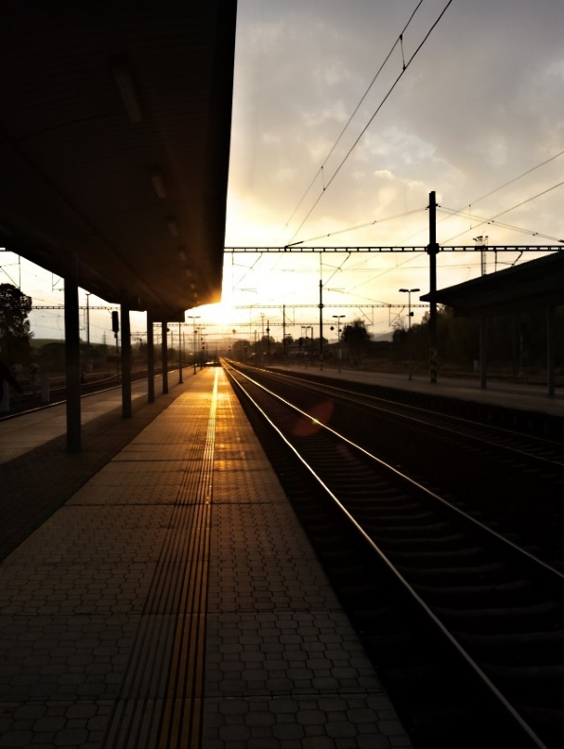
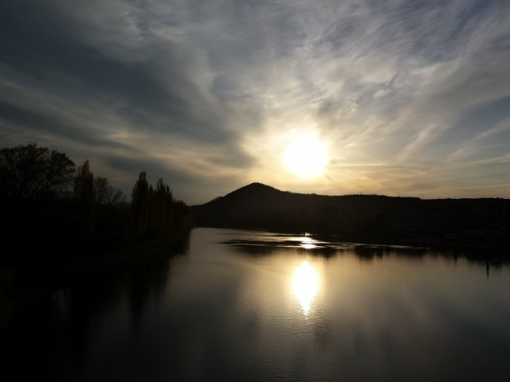
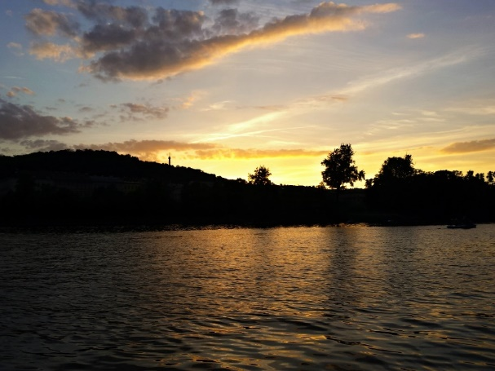

Jan Roškot

